Course: introduction to information system
Lecture 11: Information technology project management
Lecturer:
SARANCHIMEG Nasanjargal

мЭДЭЭЛЛИЙН ТЕХНОЛОГИЙН ТӨСЛИЙН МЕНЕЖМЕНТ
  - Хичээлийн зорилт
- Төслийн удирдлагын нэр томьёо, ойголтуудыг танин мэдэх
- Төслийн үе шатууд, тэдгээрийн ажлуудыг танин мэдэх
- Төслийн удирдлагын үндсэн функцүүд буюу мэдлэгийн хүрээг тодорхойлох
- Төслийн менежер, түүний чиг үүрэг, шаардагдах ур чадваруудыг ойлгох
- Төслийн удирдлагад ашиглагддаг хэрэгслүүдийг танин мэдэх
- Төслийн удирдлагын ялгаатай аргазүйг ойлгох, ялгааг тайлбарлах
- Төслийн үед тулгарч болох эрсдлүүдийг ойлгох
- Төслийн удирдлагад гарч буй технологийн шинэ чиг хандлагуудын талаар ойлгох мэдэх

Төслийн удирдлага
Төсөл – нэг зорилго, зорилттой бөгөөд тодорхой цаг хугацаа, төсөв дотор үзүүлэлт, тодорхойлолтын дагуу хийгдэж дуусах ёстой онцгой, нарийн төвөгтэй, холбоотой үйл ажиллагаануудын (түр зуурын) дараалал. Төсөл нь:
  - Тодорхой эхлэл ба төгсгөл бүхий цаг хугацаатай
  - Тодорхой төсөв мөнгөтэй
  - Тодорхой гарц, үр дүнг нийлүүлдэг
  - Тодорхой үе шатуудтай
  - Төлөвлөгдсөн уялдаа холбоотой цогц үйл ажиллагаа
Төслийн удирдлага– Хамгийн бага зардлаар, тодорхой цаг хугацаанд хүлээн авахуйц системийг хөгжүүлж боловсруулах үйл ажиллагааны хамрах хүрээг тодорхойлох, төлөвлөх, ажиллах хүчээр хангах, зохион байгуулах, чиглүүлэх, хянах үйл явц
Үйл явцын удирдлага – Системийг хөгжүүлэх үйл явцыг баримтжуулах, удирдах, тасралтгүй сайжруулах үйл ажиллагаа.
Төслийн менежментийн гурвалжин - Гурвалсан цар хүрээ (Scope triangle) эсвэл Чанарын гурвалжин (Quality triangle) гэж олон янзаар нэрлэдэг байна. Бүхий л төслүүд өөр өөрийн гэсэн хүрээгээр хязгаарлагддаг. Гурвалжин нь төслийн гурван үндсэн хүчний харилцан хамаарлыг харуулсан ба цаг бол төслийг хүргэх хугацаа буюу төсөл хэрэгжихэд хэдий хэр хугацаа шаардагдах, харин зардал нь бэлэн мөнгө, нөөц бололцоо буюу хэдий хэр зардал гаргахаар байгаа, үлдсэн нэг хязгаарлалт болох гүйцэтгэл нь төсөл юу бүтээх, юунд хүрэхийг зорилгоо болгосон. Эдгээр 3 хязгаарлалт нь төслийн менежерийн тэнцвэрийг барьж байх ёстой зүйл юм. Гэхдээ аль нэгийг нь ихдүүлбэл нөгөө нь дагаад ихэддэг.
ЧАНАР
Өртөг зардал
Хамрах хүрээ
Цаг хугацаа
Төсөл | - Эхлэл, төгсгөлтэй тодорхой хугацаанд гүйцэтгэх  - Бүтээгдэхүүн, үйлчилгээ, үр дүн гаргадаг  - Төслийн явцад л нөөцийг удирддаг  - Төслийн амжилт нь цагтаа, төсөвтөө багтааснаар хэмжигддэг
Хөтөлбөр | - Хоорондоо уялдаа холбоотой төслүүд  - Хөтөлбөрийн төслүүд амжилттай дууссанаар амжилт тодорхойлогддог  - Хөтөлбөрийн туршид нөөцийг удирддаг. Зарим төслүүд нөөцөө дундаа ашигладаг.
Портполи | - Стратегийн бизнесийн зорилгод чиглэсэн бүлэг хөтөлбөрүүд  - Стратегийн үнэ цэн талаас бүх төсөл, хөтөлбөрүүдийг үнэлдэг

Төслийн баг | Төслийн багийн гишүүн
Төслийн баг | Төслийн менежер
Төслийн баг | Бусад төслийн гишүүд
Төслийн спонсор
Төслийн оролцогч талууд | Төслийн удирдлагын оффис
Төслийн оролцогч талууд | Хөтөлбөрийн менежер
Төслийн оролцогч талууд | Портфолио менежер
Төслийн оролцогч талууд | Үйл ажиллагааны менежер
Төслийн оролцогч талууд | Төслийн хамтрагч
Төслийн оролцогч талууд | Хэрэглэгч
Төслийн оролцогч талууд | Функциональ менежер

Төслийн удирдлагын процесс
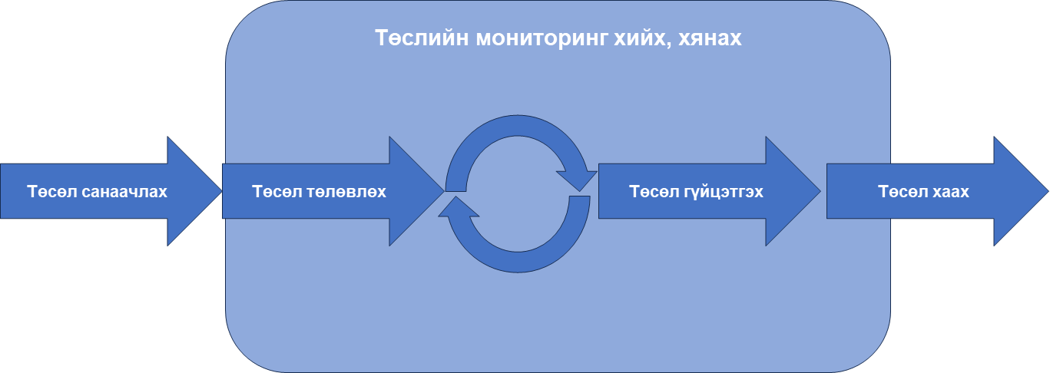
Зураг 1. Төслийн удирдлагын процесс, PMI
- Төслийн санаачлах – Төслийг эхлүүлэхэд шаардлагатай процессууд
- Төслийн төлөвлөх – Хамрах хүрээ, зорилго, зорилт хуваарь тодорхойлох
- Төслийн гүйцэтгэх – Төслийн ажлуудыг гүйцэтгэх
- Мониторинг, хяналт – Гүйцэтгэлийг мөшгих, хянах
- Төслийн хаах – Төслийг албан ёсоор хаах

Төслийн санаачлах үе шатны процесс
- Төслийн менежер сонгох
- Компанийн соёл, одоо байгаа тогтолцоог тодорхойлох
- Үйл явц, журам, түүхэн мэдээлэл цуглуулах
- Томоохон төслүүдийг үе шат болгон хуваах
- Бизнесийн тохиолдол болон тэтгэмжийн менежментийн төлөвлөгөөг ойлгох
- Анхны шаардлага, таамаглал, эрсдэл, хязгаарлалт, одоо байгаа гэрээг ил тод болгох
- Өгөгдсөн хязгаарлалтын хүрээнд төсөл болон бүтээгдэхүүний боломжит байдлыг үнэлэх
- Хэмжих боломжтой зорилго, амжилтын шалгуурыг бий болгох
- Төслийн дүрэм боловсруулах
- Оролцогч талуудыг тодорхойлох
- Таамаглал боловсруулах
- Оролцогч талуудын удирдах стратеги боловсруулах

Төсөл төлөвлөх үе шатны процессууд
- Төлөвлөлтийг хэрхэн хийхээ тодорхойл - бүх менежментийн төлөвлөгөөний нэг хэсэг  - Шаардлагуудыг эцэслэн гаргах  - Төслийн хамрах хүрээний мэдэгдэл үүсгэх  - Худалдаж авалт тодорхойлох  - Багаа тодорхойлох  - WBS болон WBS толь бичиг үүсгэх  - Үйл ажиллагааны жагсаалт үүсгэх  - Сүлжээний диаграмм үүсгэх  - Нөөцийн хэрэгцээг тооцоолох  - Үргэлжлэх хугацаа, зардлыг тооцоолох  - Чухал замыг тодорхойлох  - Хуваарь боловсруулах  - Төсөв боловсруулах  - Чанарын стандарт, үйл явц, хэмжүүрийг тодорхойлох  - Багийн дүрэм, бүх үүрэг, хариуцлагыг тодорхойлох  - Харилцаа холбоо, оролцогч талуудын оролцоог төлөвлөх | - Эрсдэлийг тодорхойлох, эрсдэлийн чанарын болон тоон шинжилгээ, эрсдэлийг гүйцэтгэнэ хариу арга хэмжээний төлөвлөлт  - Давталтуудыг буцаах  - Худалдан авах ажиллагааны стратеги, баримт бичгийг эцэслэн боловсруулах  - Өөрчлөлт, тохиргооны удирдлагын төлөвлөгөөг бий болгох  - Бүх менежментийн төлөвлөгөөг эцэслэн гаргах  - PM-ийн эцсийн төлөвлөгөө болон гүйцэтгэлийн хэмжилтийн суурь үзүүлэлтийг боловсруулах бодитой  - Төлөвлөгөөний албан ёсны зөвшөөрөл авах  - Эхлэх уулзалт хийх

Үйл ажиллагаануудыг тодорхойлж, дэс дарааллыг тогтооход тусалдаг хэрэгслүүд:
- Хамаарлын диаграм
- Хөтөлбөрийн хяналт, үнэлгээ (Program Evaluation and Review-PERT)
- Шийдвэрлэх замын арга (Critical path method-CPM)
- Цаг хугацааны диаграм (Gantt chart)
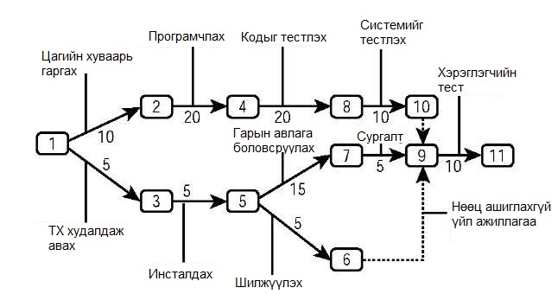
Зураг 2. PERT диаграм
Төслийн шийдвэрлэх зам - байж болох хамгийн урт хугацаатай дэс дараалсан хамааралтай ажлуудыг тодорхойлдог. Шийдвэрлэх зам нь төслийн хамгийн эрт дуусах өдрийг тодорхойлж өгдөг.Шийдвэрлэх замыг тодорхойлох:
  - Ажил хоорондын хамаарлуудыг хэрэглэн төсөл доторх боломжтой бүх замыг тодорхойлох
  - Зам болгоны хувьд тухайн зам доторх бүх ажлуудын хугацааны нийлбэрийг гаргах
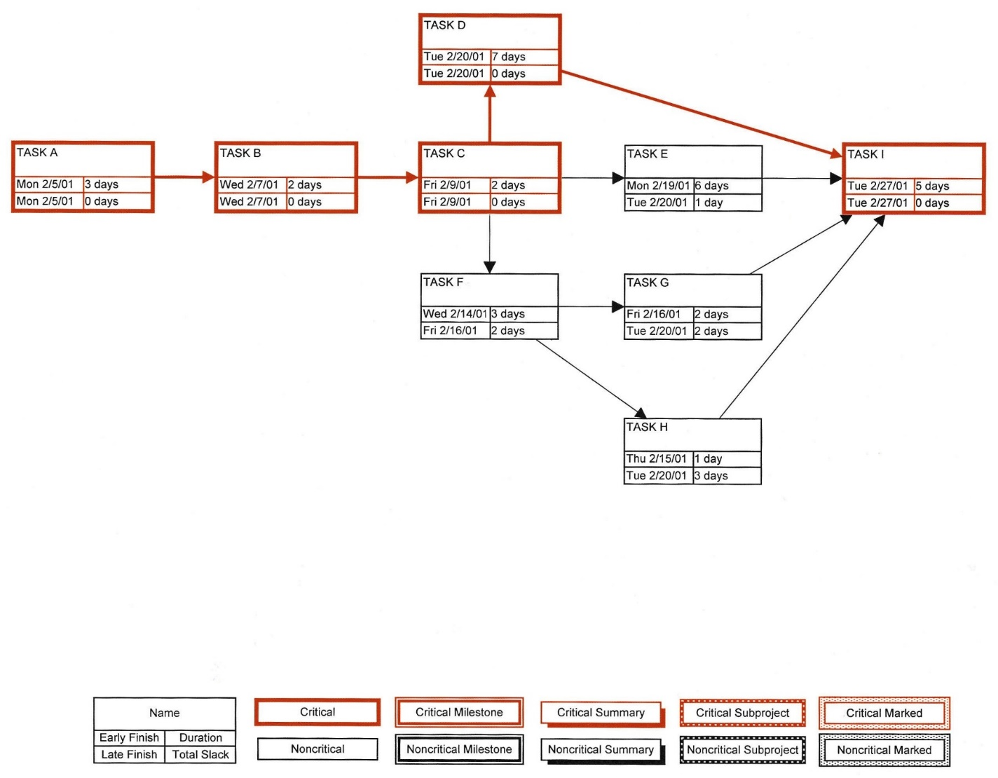
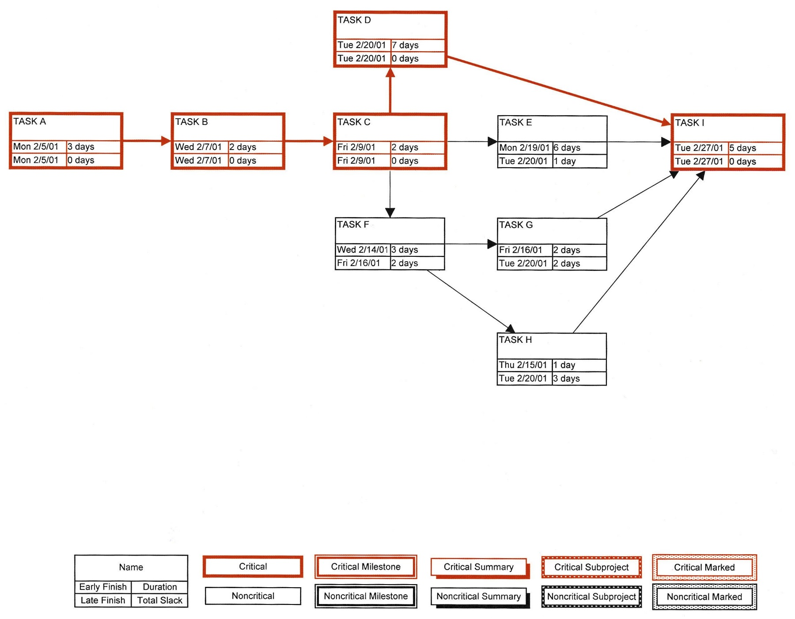
  - Хамгийн урт хугацаатай зам - шийдвэрлэх зам.
Зураг 3. CPM төслийн аргазүй

Төслийн гүйцэтгэх үе шатны процессууд
- Төлөвлөгөөний дагуу ажлаа гүйцэтгэнэ  - Бүтээгдэхүүний хүртээмжтэй бүтээгдэхүүн үйлдвэрлэх  - Ажлын гүйцэтгэлийн мэдээлэл цуглуулах  - Өөрчлөлт хүсэх  - Зөвхөн зөвшөөрөгдсөн өөрчлөлтийг хэрэгжүүлэх  - Байнга сайжруул  - Үйл явцыг дагаж мөрдөх  - Чанарын баталгааг гүйцэтгэх  - Чанарын аудит хийдэг  - Эцсийн багийг авах  - Хүмүүс болон бусад нөөцийг удирдах  - Багийн болон төслийн гүйцэтгэлийг үнэлэх; сургалт явуулах  - Баг бүрдүүлэх үйл ажиллагаа явуулах | - Урамшуулал өгөх  - Асуудлын бүртгэл үүсгэх  - Зөрчилдөөнийг шийдвэрлэхэд дэмжлэг үзүүлэх  - Ажил дууссаны дараа нөөцийг хүлээлгэн өгөх  - Мэдээлэл илгээх, хүлээн авах, санал хүсэлт гаргах  - Төслийн гүйцэтгэлийн тайлан  - Оролцогч талуудын оролцоог хөнгөвчлөх, хүлээлтийг удирдах  - Хурал хийх  - Худалдагч сонгох  - Төслийн мэдлэгийг ашиглах, хуваалцах  - Онцгой байдлын төлөвлөгөөг хэрэгжүүлэх

Төслийн мониторинг, хянах
- Төсөлд хяналт тавих, хянах арга хэмжээ авах  - Гүйцэтгэлийн хэмжүүрийн суурь үзүүлэлттэй харьцуулан гүйцэтгэлийг хянах  - Өгөгдөл болон гүйцэтгэлд дүн шинжилгээ хийх, үнэлэх  - Зөрчлийг тодорхойлох ба тэдгээрийн өөрчлөх хүсэлтийг баталгаажуулах  - Өөрчлөлт үүсгэх хүчин зүйлд нөлөөлөх  - Өөрчлөлт хүсэх  - Нэгдсэн өөрчлөлтийн хяналтыг гүйцэтгэх  - Өөрчлөлтийг зөвшөөрөх эсвэл татгалзах | - Төслийн удирдлагын төлөвлөгөө болон төслийн баримт бичгүүдийг шинэчлэх  - Бүх өөрчлөлтийн хүсэлтийн үр дүнг оролцогч талуудад мэдээлэх  - Оролцогч талуудын оролцоог хянах  - Тохиргооны нийцлийг баталгаажуулах  - Урьдчилан таамаглал үүсгэх  - Үйлчлүүлэгчээс явцын үр дүнг хүлээн зөвшөөрөх эсэх мэдээлэл авах  - Чанарын хяналтыг гүйцэтгэх  - Эрсдэлийн үнэлгээ, дахин үнэлгээ, аудит хийх  - Нөөцийг удирдах  - Худалдан авалтыг удирдах, үнэлэх, хаах  - Биет нөөцийн ашиглалтыг үнэлэх

Төслийн хаах процесс
- Шаардлагын дагуу ажил хийгдсэнийг баталгаажуулах
- Худалдан авалтыг дуусгах
- Бүтээгдэхүүнийг албан ёсоор хүлээн зөвшөөрөх
- Төслийг дуусгах
- Бэлэн болсон бүтээгдэхүүнийг хүлээлгэн өгөх
- Хэрэглэгчийн санал хүсэлтийг авах
- Гүйцэтгэлийн эцсийн тайланг дуусгах
- Индекс болон архивын бүртгэл хийх
- Төслийн сургамжийг цуглуулж, мэдлэгийн санг шинэчлэх

Төслийн удирдлагын мэдлэгийн хүрээ
Мэдлэгийн хүрээ | Ач холбогдол
Төслийн хамрах хүрээний менежмент | Хамрах хүрээг тодорхойлж, баримтжуулж, батлуулдаг. Энэ нь зөвшөөрөгдөөгүй өөрчлөлтөөс сэргийлэн, засварлан батлуулсан өөрчлөлт, төслийг оролцогч талуудаар хүлээн зөвшөөрч баталгаажуулдаг.
Төслийн хуваарийн менежмент | Хуваарь нь төсөл, ажлуудын ажлын цаг, дуусах хугацааг тодорхойлдог. Төслийн багийг гүйцэтгэлийн явцад бэлэн байлгахыг баримтжуулан, төлөвлөдөг. Төслийн менежмент нь төслийн баг ажлууд, ажлын үргэлжлэх хугацааны дагуу төлөвлөж ажилладаг.
Төслийн зардлын менежмент | Төслийн зардлыг тооцоолж төсвийг тодорхойлдог. Зардал нь материал, үнэ өртөг, үйлчилгээ, хангамж, програм хангамжын лиценз, төсөлд шаардагдах бусад зардлуудыг хамаарна
Төслийн чанарын менежмент | Төслийн оролцогч талуудын эхэн үед тодорхойлон, хүлээн зөвшөөрсөн хэмжүүрээр чанарын үзүүлэлт тодорхойлогдоно. Чанарын баталгаажуулалтын бодлого, журам нь ажлыг чиглүүлж, чанарын хяналт тухайн ажлын чанарыг хэмжих баталгаажуулах ажлыг тодорхойлдог.
Төслийн хүний нөөцийн менежмент | Төслийн баг даалгаврыг гүйцэтгэх, төслийн явцад бусадтай хамтран сайн хамтран ажиллаж байгаа эсэхийг баталгаажуулдаг. Менежрүүд оролцоо, гүйцэтгэл, хувь нэмрийн талаар мэдээллээр хангадаг.
Төслийн харилцааны менежмент | Оролцогч талууд төслийн амьдралын туршид төслийн мэдээлэл авна. Мэргэшсэн төслийн удирдагчид хэнд ямар мэдээлэл хэрэгтэй болох, мэдээлэл хэзээ хэрэгтэй вэ, харилцаа холбоонд ямар арга барил хамгийн тохиромжтой вэ гэдгийг шийдэхийн тулд харилцааны менежментийн төлөвлөгөө гаргадаг.
Төслийн эрсдлийн менежмент | Эрсдэл нь мэдээллийн технологийн төслийн зорилгод заналхийлж эсвэл заримдаа ашиг тустай байж болох нөхцөл байдал, үйл явдал, нөхцөл юм. Эрсдэлийн менежмент нь эрсдэлийг тодорхойлж, дүн шинжилгээ хийхээс гадна эрсдэлийн үйл явдал бүрт хариу арга хэмжээ авахыг хэлнэ. Эрсдлийн үйл явдлыг удирдахад шаардагдах зардлыг тодруулах эрсдэлийн оноог бий болгохын тулд эрсдэлийн үйл явдал бүрийн магадлал, нөлөөллийг үнэлдэг.
Төслийн худалдан авалтын менежмент | Төсөлд бараа, үйлчилгээ худалдан авах шаардлагатай бол албан ёсны худалдан авалт хийх шаардлагатай. Төлөвлөгөө нь гэрээний төрөл, удирдлага, худалдан авалтын аудит, гэрээг хаах зэрэг асуудлыг тусгасан байх ёстой. Зарим төслийн менежментэд худалдан авалтыг байгууллагын төвлөрсөн худалдан авалт эсвэл худалдан авах хэлтэст шилжүүлдэг.
Төслийн оролцогч талуудын менежмент | Оролцогч талуудад төслийн ашиг сонирхол хэн бүхэн хамаарна. Оролцогч талуудын удирдлага нь оролцогч талуудын бүлгийг тодорхойлох, оруулах, харилцах явдал юм. Зорилго нь оролцогч талуудын санаа зовоосон асуудлуудыг зохицуулах явдал юм.
Төслийн интеграцийн менежмент | Энэ нь бусад бүх мэдлэгийн хүрээ дэх үйл явдлуудын зохицуулалтыг хамардаг. Төслийн менежментийн мэдлэгийн хүрээ хэр сайн ажиллаж байгаа нь бусад салбарын гүйцэтгэлд шууд нөлөөлдөг. Төслийн интеграцийн менежмент нь төслийг зохих ёсоор төлөвлөх, хэрэгжүүлэх, хянах, хаахыг баталгаажуулахын тулд мэдлэгийн талбаруудын харилцан үйлчлэл, болзошгүй нөхцөл байдлыг шалгадаг.
Төслийн гүйцэтгэл, мэдээллийн технологийн удирдлагад тайлагнах. | Төсөл дуусахад шинэ систем үйлдвэрлэж, хүлээгдэж буй гүйцэтгэлтэй байгааг нотлох нотлох баримтыг бүрдүүлж, дотоод болон гадаад оролцогчдын хоорондох аливаа холболтыг хаахад бэлэн байх ёстой.  Төслийн гүйцэтгэлийн талаар ахлах удирдлага болон Мэдээллийн технологийн удирдлагад тайлан бэлтгэж, хэлэлцсэн асуудал, сургамжийг дурдаж, шинэ систем нь байгууллагад хэрхэн ашиг тусаа өгөхийг тайлбарлаж, цаашид хэрэгжүүлэх арга хэмжээг санал болгох ёстой.
(PMI, 2018)

Мэдээллийн технологийн төсөл:
- Predictive lifecycle
- Мэдээллийн технологийн төслийн уламжлалт цикл
- Төслийн баг эхлээд хамрах хүрээ, хуваарь, зардалыг төсөл гүйцэтгэхээс өмнө тодорхойлдог
- Төслийн төлөвлөгөөнд үе шат бүрийг маш нарийн, тодорхой боловсруулна.
- Үе шат бүр төслийн ажлын төрлүүдэд хуваагддаг
- Төлөвлөгөөний дагуу үе шат бүр тодорхойлсон дарааллын дагуу дуусаж, эхлэх ёстой
- ХҮРХРЭЭ аргачлал
- Iterative lifecycle
- Төслийн менежментийг эрт тодорхойлдог ч зардал, үйл ажиллагаа, хугацаа зэргийг ерөнхий тодорхойлно
- Төслийг гүйцэтгэхдээ хийх ажлын хугацаа ойртоход зардал, хугацаа зэргийг тооцоолдог.
- Төсөл эхлэхэд бүх шаардлагуудыг эцэслэгдээгүй байж болно.
- Adaptive lifecycle
- Төлөвлөлт, гүйцэтгэлийн давталтыг ашигладаг
- Төлөвлөлт нь хоёроос дөрвөн долоо хоног үргэлжилж болно.
- Төлөвлөлт ба гүйцэтгэл богино хугацаанд давтагддаг.
- Мэдээллийн технологийн төсөлд өөрчлөлт орох их учир програм хангамж хөгжүүлэх төслүүдэд тохиромжтой. (Kirvin, 2024)

Мэдээллийн технологийн төслийн менежер
- Хайрцагнаас гадуур сэтгэх бүтээлч хандлага
- Тохиромжтой цагт, багаар бие даан шийдвэр гаргах чадвар
- Санал санаачлага гарган багаа манлайлах
- Тохиролцох, хариуцлагатай байх чадвар
- Зорилгоо үр дүнтэй, хэмжигдэхүйц томъёолох чадвар
- Олон ажлыг зэрэг амжуулах, дасан зохицох чадвартай байх
- Төслийн төсвийг тодорхойлох, хэрэгжүүлэлтийн явцад хянах
- МТ-ийн менежментийн мэдлэг, туршлагатай байх
- Найдвартай, үнэнч манлайлагч байх
- Цагийн менежмент

Бүлгийн ашигласан эх сурвалж
Kirvin, P. (2024, 03). Tech target. Retrieved from IT applications, infrastructure and operations: https://www.techtarget.com/searchcio/definition/IT-project-management
PMI. (2018). INTRODUCTION TO PROJECTMANAGEMENT.

